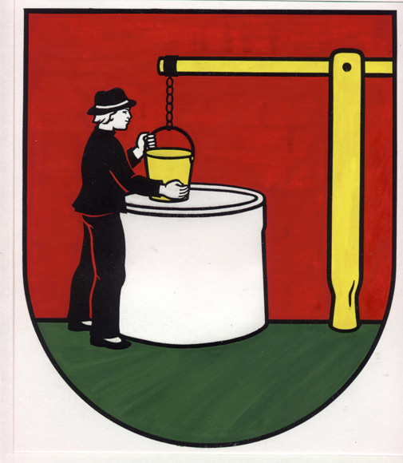

OBEC POLOMA
OBECNÝ ÚRAD, 082 73 P O L O M A 120

IČO 327638 DIČ 2020711671
mail : ocupoloma@stonline.sk

Vaše číslo / zo dňa Naše číslo Vybavuje / tel. Poloma
Ing.Hanušovský 13.09.2020
051/4597235

V e c Oznam

Obec Poloma oznamuje, že na najbližšom zasadaní OcZ bude schvaľovať zámer predaja pozemku z dôvodu hodného osobitného zreteľa v zmysle zákona SNR č. 138/1991 Z.z., § 9a, ods. 8, písm. e:
a) pozemok p.č. registra KN-C 313/2, záhrada o výmere 230 m² a KN-C 314, zastavaná plocha a nádvorie o výmere 24 m² z parcely KN-E 34/1, ovocný sad o výmere 481m^{2,} , vo vlastníctve obce Poloma, vedeného na LV 587.
Pozemok užíva v dobrej viere ako svoj Milan Genčúr bytom SNP 81 Košice.
Obec si na uvedený pozemok nikdy nerobila právne nároky.
O menovaný pozemok má vážny záujem Milan Genčúr bytom SNP 81 Košice. Na uvedenom pozemku je postavená pivnica.

Ing. Pavol Hanušovský, v.r.
starosta obce

